2007年10月高等教育自学考试全国统一命题考试
数据库及其应用 试卷
(课程代码 2120)
本试卷共8页，满分100分，考试时间150分钟。
一、单项选择题(本大题共20小题，每小题2分，共40分)
在每小题列出的四个备选项中只有一个是符合题目要求的，请将其代码填写在题后的括号内。错选、多选或未选均无分。
1．关系模型中，实现实体之间联系是通过 【 】
A．关系 B．指针
C．表 D．公共字段
2．数据完整性是指数据的 【 】
A．正确性 B．安全性
C．可恢复 D．可移植性
3．有关系R和S如下图所示，关系代数运算RS的结果是 【 】
A．(2 4 6 5)
B．(2 4 6 7)
C．(3 5 7 5)
D．(3 5 7 7)
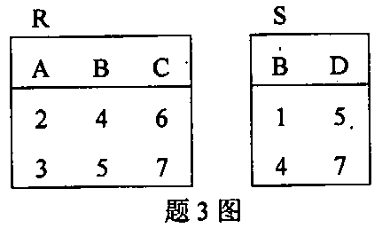
4．下列选项中，不属于全局E—R模型设计的是 【 】
A．确定公共实体类型 B．消除冲突
C．将E—R模型转换为关系模型 D．合并局部E—R模型
5．Access数据库文件的扩展名是 【 】
A．．mdb B．．mdw
C．．adp D．．dbf
6．下图中S与SC表之间的关系是 【 】
A．一对一
B．一对多
C．多对多
D．不确定
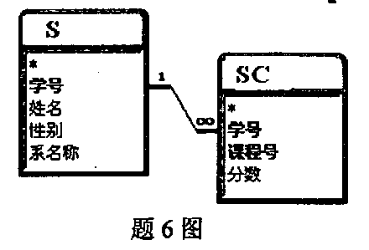
7．在Access中，查询有3种视图方式，其中可用于浏览数据的是 【 】
A．设计视图 B．数据表视图
C．浏览视图 D．SQL视图
8．在Access中，不能建立索引的字段类型是 【 】
A．数字 B．文本
C．备注 D．日期
9．下列选项中，字段值不能修改的数据类型是 【 】
A．OLE对象 B．超级链接
C．自动编号 D．是／否
10．修改Access表结构时，不会导致原有数据丢失的是 【 】
A．修改字段数据类型 B．修政字段名称
C．修改字段属性 D．删除字段
11．在查询的设计视图中，若设置的查询准则如图所示，则对应的查询准则表达式是
【 】
A．Like” 王*”AND”男”
B．Like” 王*”OR”男”
C．姓名Like ” 王*”AND性别=”男”
D．姓名Like ” 王*”OR性别=”男”
12．有学生表：学生(学号，姓名，性别，入学年份，专业)，如果需要按照学生的入学年份从学生表中批量删除所有毕业生的信息，则应该创建 【 】
A．选择查询 B．生成表查询
C．操作查询 D．交叉表查询
13．有职工表：职工(职工编号，姓名，性别，基本工资)，假设规定职工的基本工资必须在800元到8000元之间，则基本工资字段的有效性规则表达式为 【 】
A．800<基本工资<8000 B．800<=基本工资<=8000
C．>=800 AND<=8000 D．>=800 OR <=8000
14．假设创建了一个学生信息处理的窗体．下图是该窗体的 【 】
A．设计视图
B．窗体视图
C．操作视图
D．数据表视图
15．创建报表时，系统不提供的向导是 【 】
A．报表向导 B．图表向导
C．标签向导 D．数据向导
16．在报表中能够正确计算总销售额的表达式为 【 】
A．Sum(销售额) B．Sum([销售额])
C．=Sum(“销售额”) D．=Sum([销售额])
17．Access提供的数据访问页视图有、 【 】
A．2种 B．3种
C．4种 D．5种
18．在Access中，主要用于数据显示、排序或分组的数据访问页称为 【 】
A．交互式报表页 B．数据输入页
C．数据透视页 D．窗体页
19．为简化宏的管理，可以将若干功能相关的宏组合在一起构成一个 【 】
A．宏集 B．宏组
C．复合宏 D．混合宏
20．判断“雇员”窗体中“城市”控件的值为“上海”的宏条件表达式为 【 】
A．[Forms]！[雇员]=”上海”
B．[Forms]！[城市]=上海
C．[Forms]！[雇员]![城市]=上海
D．[Forms]！[雇员]！[城市]=”上海”
二、填空题(本大题共15小题，每小题1分，共15分)
请在每小题的空格中填上正确答案。错填、不填均无分。
21．若关系模式R中属性K是另一个关系模式的主键，则K在R中称为____________。
22．Access系统中，通过设置密码、控制用户存取____________和数据加密等方法实现数
据安全性控制。
23．在Access中，真正存储数据的数据库对象是____________。
24．嵌入在Access中的程序设计语言是____________。
25．在Access中，当设置数据库密码时，需要以____________方式打开数据库。
26．Access提供了直接创建空数据库和____________两种创建数据库的方法。
27．实体完整性规则是指关系的主键值不能为____________。
28．在Access中，可以使用____________、表向导、输入数据、导入和链接外部数据等多
种方式创建表。
29．设置输入掩码可以约束向字段输入的数据，一个输入掩码可以由掩码和____________两类字符组成。
30．报表中的每一个组成部分称为报表的一个____________。
31．在报表中统计记录个数的函数是____________。
32．可以使用浏览器访问的Access数据库对象是____________。
33．数据访问页是作为独立文件保存的，其文件扩展名为____________。
34．在Access中，宏的创建、修改和调试是在____________视图中进行的。
35．在Access中，模块分为类模块和____________模块两种类型。
三、简答题(本大题共5小题，每小题5分，共25分)
36．简述关系的基本性质。
37．简述全局E—R模型的优化原则。
38．有关系模式：S(学号，姓名，性别，班级，课程号，学时数，成绩)，下图是关系s
的一个实例。
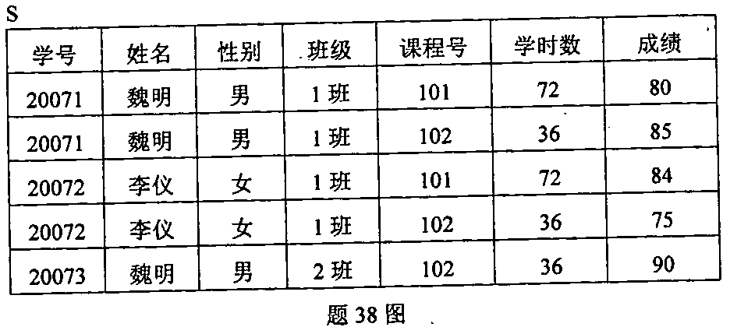
(1)写出S的主键；
(2)分析关系S中存在的问题。
39．下表是Access“导入”和“链接”外部数据两种方法特点的对照表，请按表中序号回答是或否。
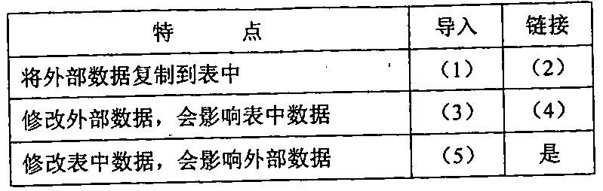
(1)__________________________________
(2) __________________________________
(3) __________________________________
(4) __________________________________
(5) __________________________________
40．下表是窗体、报表和数据访问页主要功能对照表。请按表中序号回答是或否，确定它
们具有的功能。
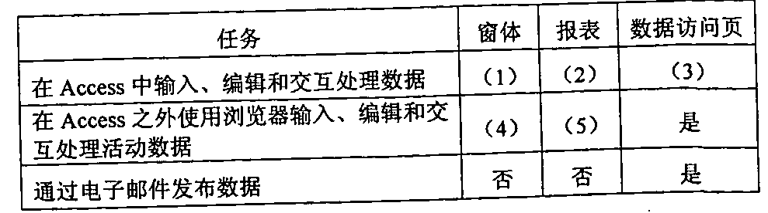
(1) __________________________________
(2) __________________________________
(3) __________________________________
(4) __________________________________
(5) __________________________________
四、综合题(本大题共2小题，每小题10分，共20分)
41．一个读者可以订阅多种期刊，一种期刊可由多个读者订阅。订阅有订阅期限属性。读
者有读者编号、姓名、通信地址、电话等属性，期刊有期刊编号、期刊名称、定价等
属性。
(1)根据上述语义画出E-R图，要求包括属性、实体、联系和联系类型。
(2)将E-R图转换为关系模型，并指出每个关系的主键。
42．设有部门和职工表如下：
部门(部门编号t部门名称)
职工(职工号，姓名，性别，年龄，部门编号)
部门和职工表的部门编号、部门名称、职工号、姓名、性别等字段的数据类型均
为文本型，年龄为数字型。要显示“技术处”60岁以上(含60)男职工和55岁以上(含55)女职工，请按下图中的序号填写相关准则项。
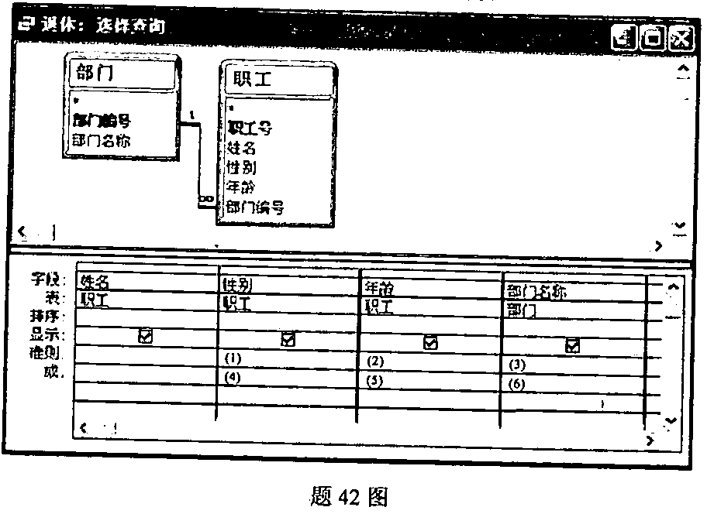
(1)__________________________________
(2) __________________________________
(3) __________________________________
(4) __________________________________
(5) __________________________________
(6) __________________________________
